API GET
programmeren
Slaats, Sam
25/26
Inhoud
Inleiding 2
Toepassen 3
Wat zal er gebeuren in de route 4
Code 4
Testen 5

Inleiding
In dit document zal ik gaan beschrijven hoe ik mijn onderzoek heb gedaan over hoe ik een app route heb gemaakt met FLASK en daarachter een API die data gaat opvragen in de database doormiddel van een GET methode. Ik ga ervoor zorgen dat de request wordt omgezet in een JSON-format en daarna overzichtelijk aan de eindgebruiker wordt getoond.
Hoe zal het proces eruit zien
Zodra de gebruiker aangeeft dat alle reserveringen opgehaald moeten worden, dan voert de API een query uit die dan wordt doorgegeven aan de database. De database zal dan data teruggeven. Dit wordt meestal “tuples” genoemd.
Een browser weet niet hoe het om moet gaan met tuples en weet de browser niet welke data bij welke kolomnamen het hoort. Om dit op te lossen, koppel ik de data eerst handmatig aan de juiste kolomnamen door het om te zetten naar Python dictionasries.
Zodra de data in een dictionary staat, gebruik ik een module binnen python genaamd jsonify. Deze functie zal de dictionary erbij halen en vertaalt het naar een JSON-response. De JSON-response wordt uiteindelijk overzichtelijk aan de eindgebruiker getoond in de browser
How to return json response from flask api

Toepassen
Nu ik weet hoe het proces zal gaan lopen van het opvragen van data en het laten zien van data. Ga ik ervoor zorgen dat ik een nieuwe app.route ga aanmaken en daarin aangeven dat de route een GET methode moet gaan toepassen.

Wat zal er gebeuren in de route
De route zal een query gaan uitvoeren die alle medewerkers ophaalt uit de database.
Nadat deze is ontvangen. Wordt de data gekoppeld aan de kolomnamen in de Python dictionary.
De jsonify zal de data ophalen uit de dictionary en zal het gaan plaatsen in een JSON-response.
Het JSON-response wordt aan de eindgebruiker getoond.

Code
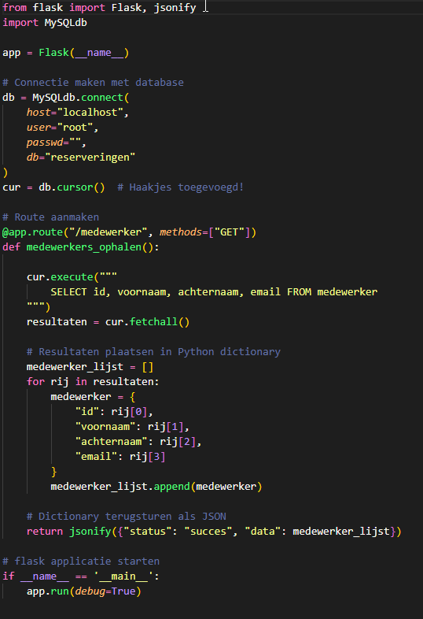
Als eerste maak ik weer connectie met de database en geef ik de juiste gegevens zodat de code weet waar het naar moet kijken en de query’s moet uitvoeren
Daarna geef ik de route aan. Deze heb ik medewerker genoemd en heb ik de GET methode aangegeven.
In de route heb ik een functie gemaakt die de query zal uitvoeren om de data op te halen.
Voordat de dictionary wordt aangemaakt heb ik het volgende aangegeven: medewerker_lijkst = []. Dit zal zich gedragen als de algehele lijst van alle resultaten die zijn gekomen. Zie voorbeeld
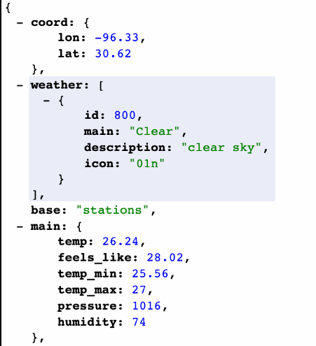

Nadat de functie de data uit de database heeft opgehaald. Wordt de data per rij in een dictionary geplaatst. De tuple data dat uit de database komt terug als een onbenoemde rij. Waarbij elk onderdeel door Python automatisch een eigen nummer krijgt. Om de data leesbaar te maken, koppel ik de nummers handmatig aan de juiste kolomnamen. Kolom ID krijgt rij 0, kolom voornaam krijgt rij 1, kolom achternaam krijgt rij 2, kolom email krijgt rij 3.
Wanneer de dictionary is gevuld met alle resultaten van de query, gebruik ik de functie medewerker_lijst.append(medewerker. Dit zorgt ervoor dat de gevulde directory wordt toegevoegd aan de lijst medewerker_lijst. Omdat dit in een loop gebeurt wordt de lijst per gevonden resultaten verder gevuld. Zodra de loop klaar is, staan alle resultaten in een overzicht van alle medewerkers dat daarna kan worden vertaald door jsonify.
Om de gebruiker het resultaat te krijgen gebruik ik return. Bij return geef ik ook aan dat de data door jsonify vertaald moet worden.

Testen
Om te controleren of de API request succesvol werkt, heb ik aan gemini een simpel html pagina gevraagd die dus de api koppeling zal gaan roepen.
Hiervoor heb ik de volgende prompt gebruikt
“Maak een simpel html pagina bouwen die simpel de return krijgt van een flask api”
Hierbij heb ik het volgende ontvangen
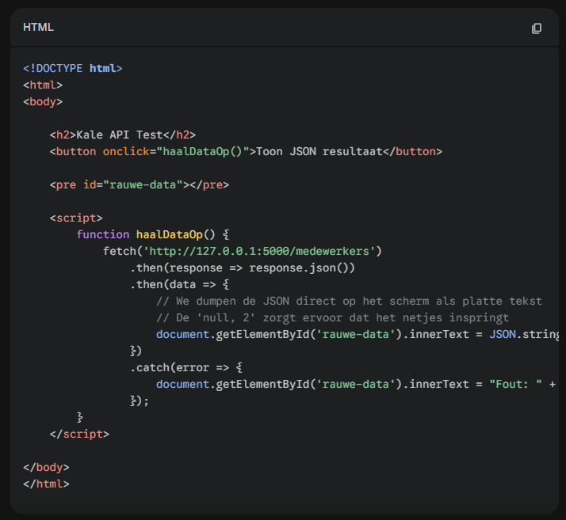
Ik heb deze code geplaatst in een nieuw bestand genaamd medewerker.html
Nu ik een html code heb die ook werkt
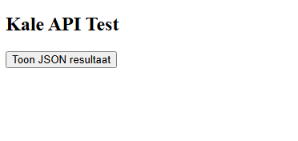
Is het tijd om de api te starten en te luisteren naar de juiste poort
De API staat aan en staat klaar tot er een request binnen komt.
Wanneer ik de HTML pagina ververs krijg ik het volgende te zien.
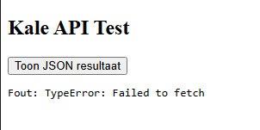
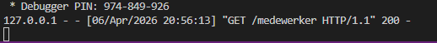
Het lijkt dus fout te gaan met het opvragen van de data. Want de API krijgt netjes een reuqest binnen. Alleen krijg ik geen data te zien.
Na wat onderzoek bleek dat moderne browser een beveiliging optie genaamd CORS gebruiken. Om ervoor te zorgen dat de JSON-response toch door kan komen, heb ik een module gebruikt genaamd Flask-CORS. Hierdoor krijgt de flask app de instructie om verzoeken van externe bronnen (de HTML-pagina) toe te staan, waardoor de JSON-data succesvol aan de browser getoond kan worden
CORS
How to bypass CORS python Flask
Nadat ik de flask-cors heb toegepast in de applicatie, heb ik opnieuw een request aangevraagd via de browser
